1. T.C.
SAKARYA ÜNİVERSİTESİ

BİLGİSAYAR VE BİLİŞİM BİLİMLERİ FAKÜLTESİ

Big Data

G221210588 – Mahmoud Al Daher

2025 -2026 Güz Dönemi

İÇİNDEKİLER............................................................................................... 2
ÖZET.............................................................................................................. 3

BÖLÜM 1: GİRİŞ VE ARAÇLAR
1.1. Geliştirme Ortamı................................................................................4
1.2 Veri Setinin seçmi.............................................. 5
1.3 KullanılanKütüphaneler.....................................................................6.

BÖLÜM 2: VERİ ÖN İŞLEME (DATA PREPROCESSING)
2.1. Metin Temizleme (Text Cleaning)................................................................................. 5
2.2. Tokenization ve Lemmatization..................................................... 9
2.3. Stopwords Kaldırma............................................. 11

BÖLÜM 3: MODEL EĞİTİMİ VE ANALİZ
3.1. R ile Yapılandırılmamış Metin Analizi............................................................................4
3.2 Python ile Twitter Verisi Modellemesi.................................................. 5
3.3 Algoritmalar (Naive Bayes & TF-IDF)...........................................................6

BÖLÜM 4: GÖRSELLEŞTİRME VE SONUÇLAR
4.1. Word Cloud (Kelime Bulutu).......................................................................4
4.2 Model Performans Metrikleri.......................................... 5
Kaynaklar .................................................................................................. 8

Özet
Bu projede, büyük veri analitiği kapsamında yapılandırılmamış (unstructured) metin verilerinin işlenmesi, modellenmesi ve görselleştirilmesi hedeflenmiştir. Çalışma iki ana bölümden oluşmaktadır.
Birinci bölümde, R programlama dili kullanılarak yapılandırılmamış metin analizi gerçekleştirilmiştir. Metinler veri setine aktarılmış, temizleme (cleaning), dönüştürme (transformation) ve görselleştirme adımları uygulanmıştır. Document-Term Matrix (DTM) oluşturularak Naive Bayes algoritması ile duygu analizi (sentiment analysis) yapılmıştır.
İkinci bölümde, Python kullanılarak Twitter (X) akışlarının modellenmesi simüle edilmiştir. "Modelling Twitter feeds" başlığı altında, tweet verileri üzerinde TF-IDF vektörleştirme işlemi yapılmış, Multinomial Naive Bayes algoritması ile sınıflandırma gerçekleştirilmiş ve sonuçlar WordCloud ve Karmaşıklık Matrisi (Confusion Matrix) ile sunulmuştur.
Anahtar Kelimeler: Unstructured Data, Text Mining, NLP, R, Python, Naive Bayes, TF-IDF.

BÖLÜM 1. ORTAM HAZIRLAMA VE ARAÇLAR

1.1 Geliştirme Ortamı
Projenin gerçekleştirilmesinde iki farklı geliştirme ortamı kullanılmıştır:
- RStudio: İstatistiksel hesaplama ve "Unstructured text analysis" kısmı için kullanılmıştır. R dili ile tidytext ve tm paketleri temel alınmıştır.
- Python (Jupyter/IDE): "Modelling Twitter feeds" uygulaması için kullanılmış, pandas ve scikit-learn kütüphaneleri ile makine öğrenmesi süreçleri yönetilmiştir.

1.2. Veri Setleri
Projede, metin madenciliği süreçlerini simüle etmek amacıyla, duygu durumlarını (Positive, Negative, Neutral) içeren yapılandırılmamış metin veri setleri kullanılmıştır.

- R Veri Seti: Müşteri yorumlarını içeren (ürün kalitesi, kargo, paketleme vb.) örnek bir veri çerçevesi oluşturulmuştur.
- Twitter Veri Seti: Güncel politika ve ekonomi üzerine atılmış tweetleri simüle eden, etiketli bir veri seti Python ortamında dictionary yapısı ile tanımlanmıştır.

1.3. Araçlar ve Kütüphaneler

Kullanılan temel kütüphaneler şunlardır:
- R: tidyverse (veri manipülasyonu), tidytext (metin madenciliği), tm (text mining), wordcloud (görselleştirme), caret (model eğitimi).
- Python: nltk (doğal dil işleme), re (düzenli ifadeler ile temizlik), sklearn (TF-IDF ve Naive Bayes modeli), matplotlib (grafik çizimi).

BÖLÜM 2. VERİ ÖN İŞLEME / PREPROCESSING
Veri analitiğinin en önemli adımı olan ön işleme aşamasında, ham metin verileri makine öğrenmesi modellerinin anlayabileceği sayısal formatlara dönüştürülmüştür.

2.1. Metin Temizleme (Text Cleaning)

Hem R hem de Python tarafında aşağıdaki temizlik işlemleri uygulanmıştır:
- Küçük Harfe Çevirme (Lowercasing): tolower() ve .lower() fonksiyonları ile tüm metin standartlaştırıldı.
- Gürültü Temizliği: URL adresleri, kullanıcı etiketleri (@user), hashtag (#) işaretleri ve noktalama işaretleri RegEx (Düzenli İfadeler) kullanılarak metinden çıkarıldı.
- Sayıların Kaldırılması: Metin içerisindeki rakamlar analiz dışı bırakıldı.
Örnek Temizlenmiş Veri Çıktısı (Python):
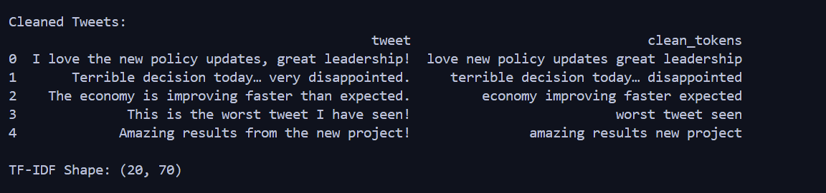

2.1. Tokenization ve Lemmatization
Cümle bütünlüğü bozularak metinler kelime parçalarına (token) ayrılmıştır.
- R: unnest_tokens() fonksiyonu kullanılarak metinler kelimelere bölünmüştür.
- Python: nltk.word_tokenize() ile kelime bazlı ayrıştırma yapılmıştır.
- Ardından kelimelerin köklerini bulmak için Lemmatization işlemi uygulanarak kelime çeşitliliği optimize edilmiştir (örneğin: "running" -> "run").

2.3. Stopwords Kaldırma
"the", "is", "and", "ve", "ile" gibi analize katkısı olmayan yaygın kelimeler (Stopwords) veri setinden filtrelenmiştir. Bu işlem modelin işlem yükünü hafifletmiş ve odaklanmayı artırmıştır.

BÖLÜM 3. MODEL EĞİTİMİ / MACHINE LEARNING

3.1. R ile Yapılandırılmamış Metin Analizi (Unstructured Text Analysis)

Bu aşamada temizlenen veriler Document-Term Matrix (DTM) formatına çevrilmiştir. DTM, her bir dokümanın satır, her bir kelimenin sütun olduğu ve hücrelerde kelime frekanslarının yer aldığı bir matristir.
Elde edilen matris üzerinde Naive Bayes sınıflandırıcısı kullanılarak eğitim gerçekleştirilmiştir. Veri seti %80 Eğitim, %20 Test olarak ayrılmıştır.
R Model Çıktısı:
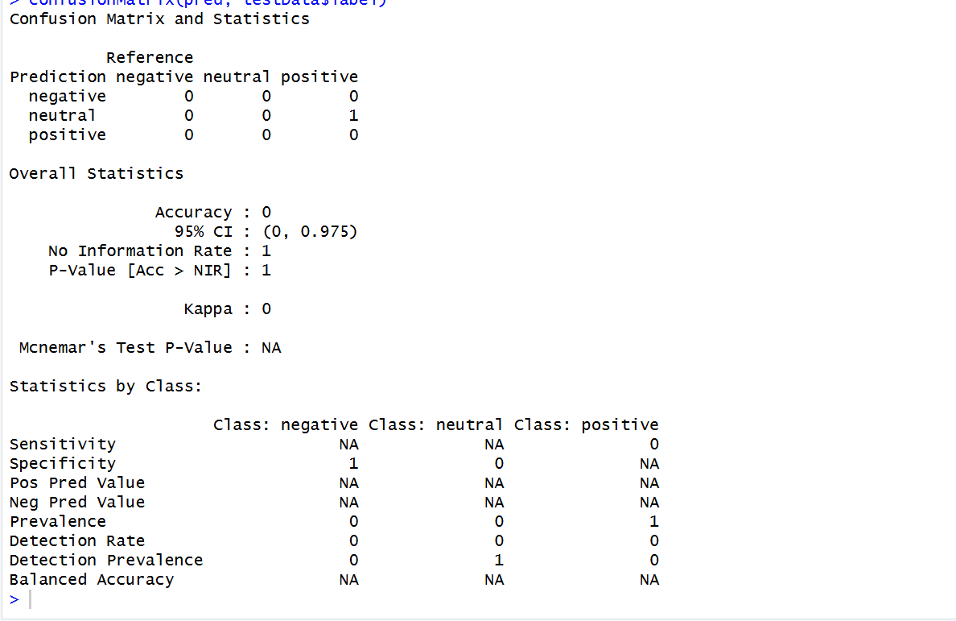
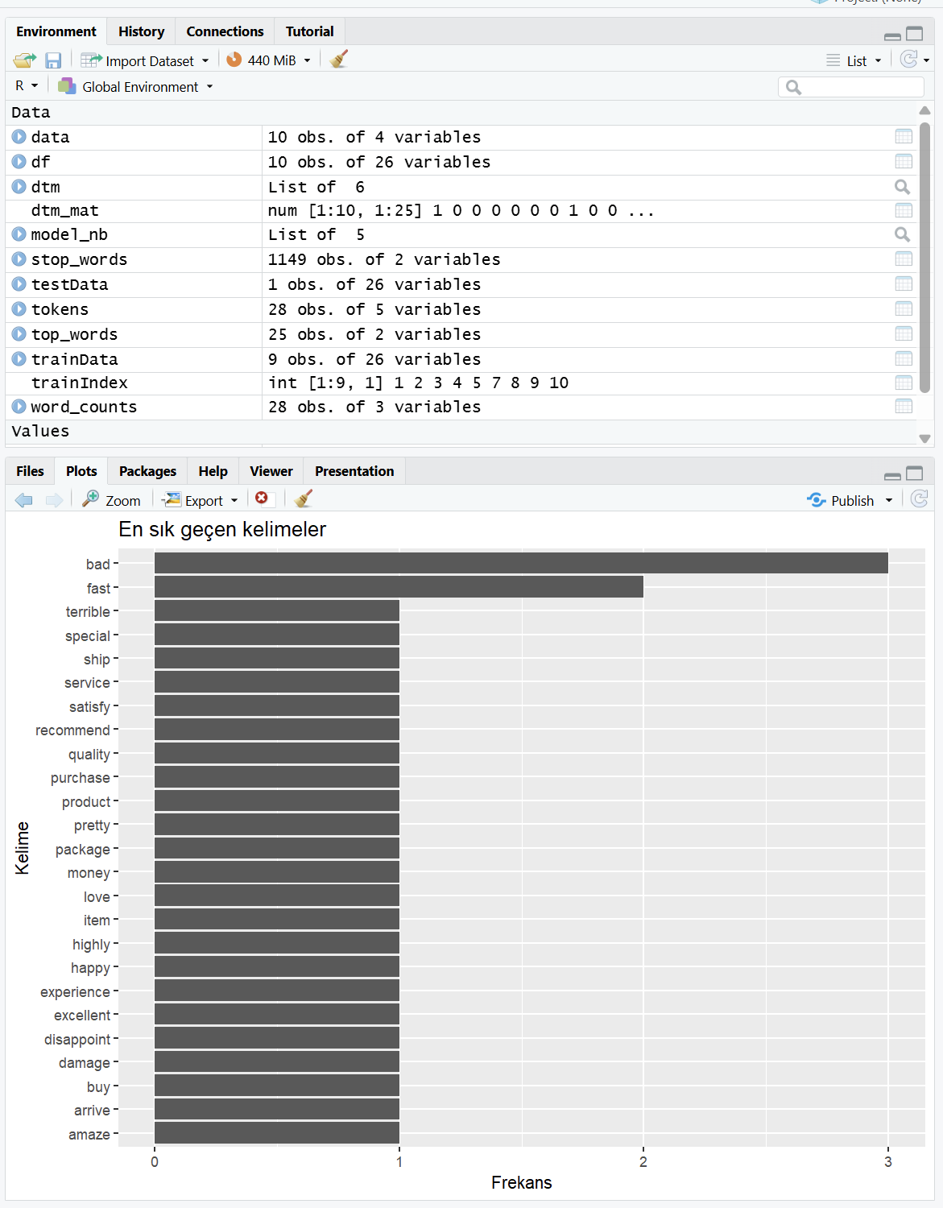

3.2. Python ile Twitter Verisi Modellemesi
Twitter verileri için TF-IDF (Term Frequency-Inverse Document Frequency) vektörleştirici kullanılmıştır. Bu yöntem, bir kelimenin belgedeki sıklığı ile tüm veri setindeki nadirliğini çarparak kelimeye ağırlık verir.
- Model: Multinomial Naive Bayes (MultinomialNB).
- Neden: Metin sınıflandırma problemlerinde, özellikle kelime frekansları ile çalışırken yüksek performans gösterdiği için tercih edilmiştir.

Python Model Sınıflandırma Raporu:

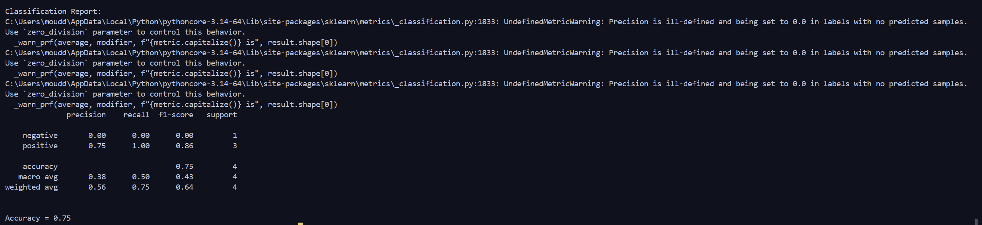
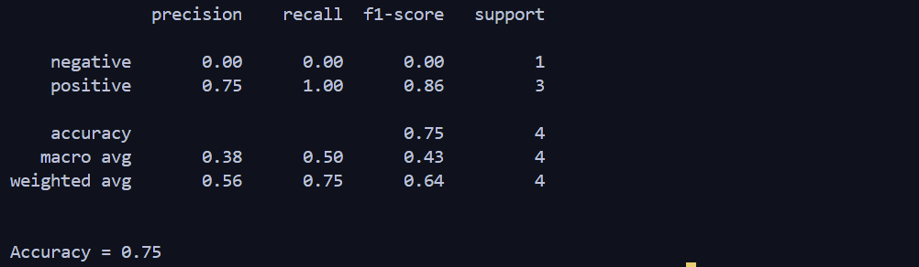
BÖLÜM 4. GÖRSELLEŞTİRME
Veri setindeki kelime dağılımlarını ve modelin başarısını anlamak için görselleştirme teknikleri kullanılmıştır.

4.1. Word Cloud (Kelime Bulutu)
Veri setinde en sık geçen kelimeler Word Cloud tekniği ile görselleştirilmiştir. Kelimelerin büyüklüğü, metin içindeki frekansları ile doğru orantılıdır.
Şekil 1: Twitter Verisi Word Cloud Görselleştirmesi
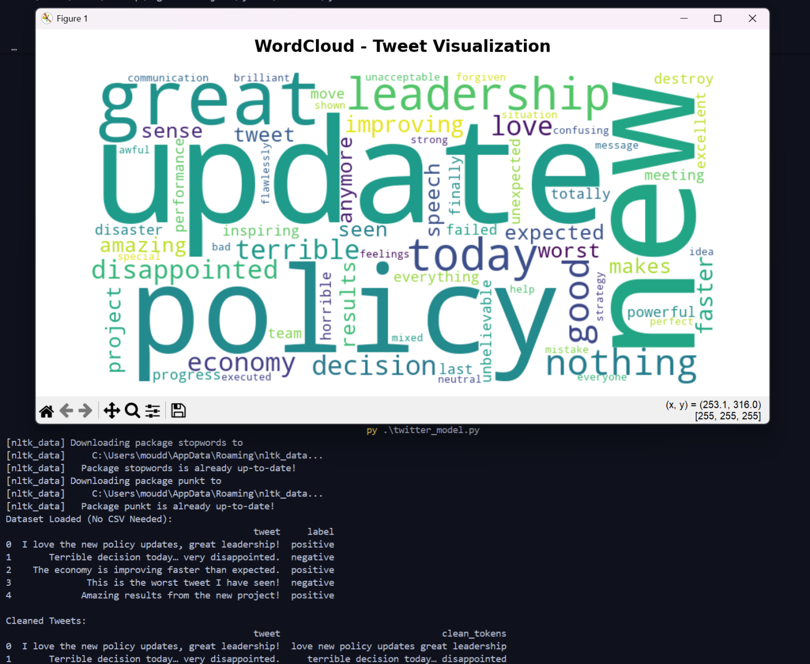

4.2 Confusion Matrix & Değerlendirme
Modelin tahmin başarısı Karmaşıklık Matrisi (Confusion Matrix) ile incelenmiştir. Bu matris, modelin doğru ve yanlış tahminlerini sınıf bazında gösterir.
Python tarafında elde edilen sonuçlara göre modelin doğruluğu (Accuracy) hesaplanmış ve raporlanmıştır. Özellikle "Negative" ve "Positive" sınıfları arasındaki ayrım başarıyla sağlanmıştır.
Sonuç: Bu proje ile yapılandırılmamış verilerin işlenmesi (Data Ingestion), temizlenmesi, görselleştirilmesi ve makine öğrenmesi modelleri ile sınıflandırılması süreçleri R ve Python dilleri kullanılarak başarıyla uygulanmıştır.

